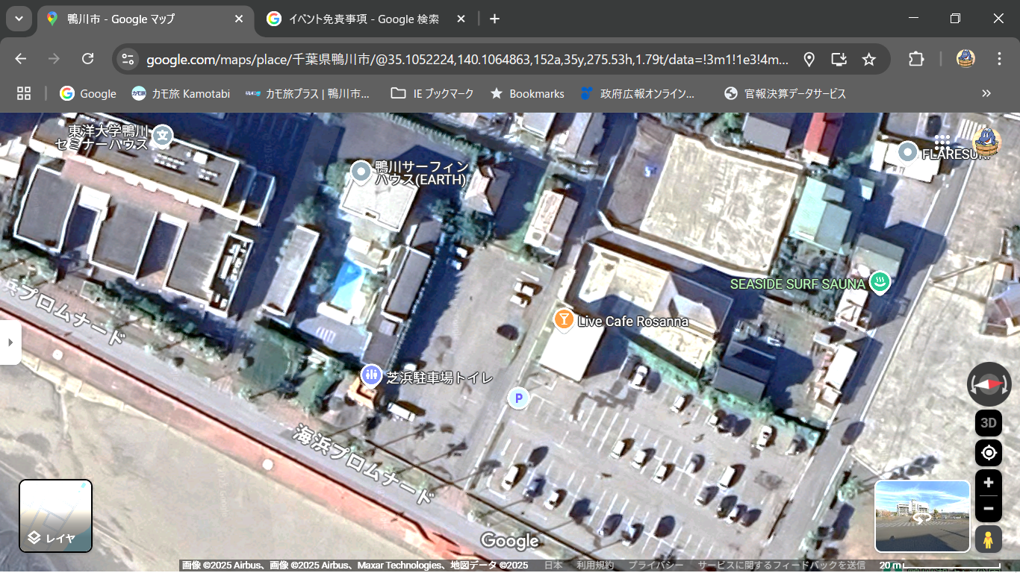
黄色い線に沿って封鎖させていただきます。

